喜报！学会常务理事单位九江规划设计集团的项目获省优一等奖

喜讯！江西省土地学会常务理事单位九江市规划设计集团设计的长江国家文化公园(九江城区段) 项目喜获江西省2023年度优秀城乡规划设计成果奖一等奖，并获得推荐报送国家级奖项资格。值得一提的是，2023年10月10日习近平总书记曾亲临该项目考察调研。
据了解，近年来九江市规划设计集团优质项目层出不穷，环八里湖游步道连通工程（西节点景观提升）——九派之眼、人民路街道孙家垅片区完整居住社区更新提升等项目获得社会广泛地关注和认可。集团坚持以习近平新时代中国特色社会主义思想为引领，紧紧围绕江西省打造五大高地，九江市打造“三个区域中心”、建设“一个美好家园”的战略部署，学在深处、谋在新处、干在实处，抓党建、强经营，守正创新、奋发有为，履行做到市委市政府赋予的当好“市委市政府规划设计的参谋助手”、当好“国企改革发展的样板”、当好“规划设计成果归集的档案馆”三项使命。
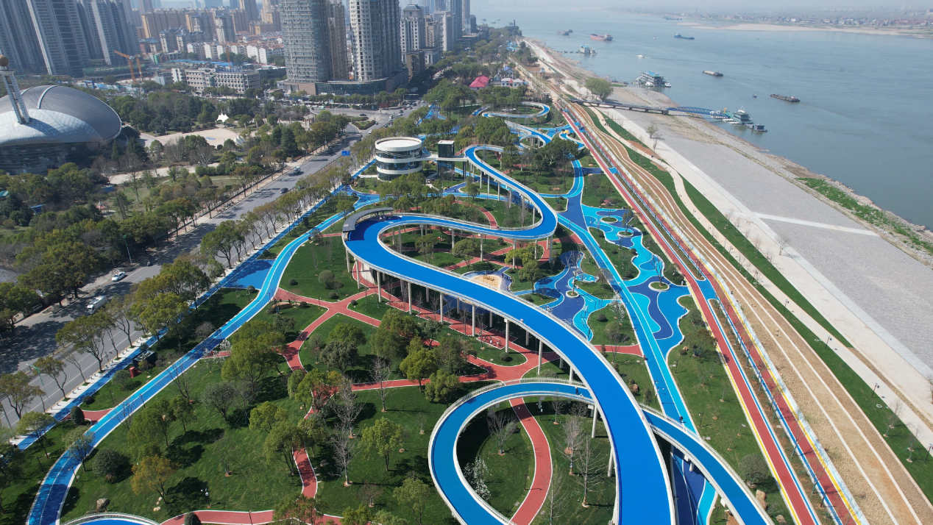长江国家文化公园九江城区段项目概况
1.项目概况：长江国家文化公园是国家重大文化工程，2022年1月启动，涉及13个省区市，江西长江段被列入重点建设区之一。九江成为江西建设核心区域，岸线全长约11公里，目前建设的一期4.4公里，沿线自然资源丰富，文化底蕴深厚，名胜古迹荟萃，登楼远眺，浔阳楼、琵琶亭、锁江楼这3颗九江长江生态岸线上璀璨的珍珠遥相呼应、连点成片。
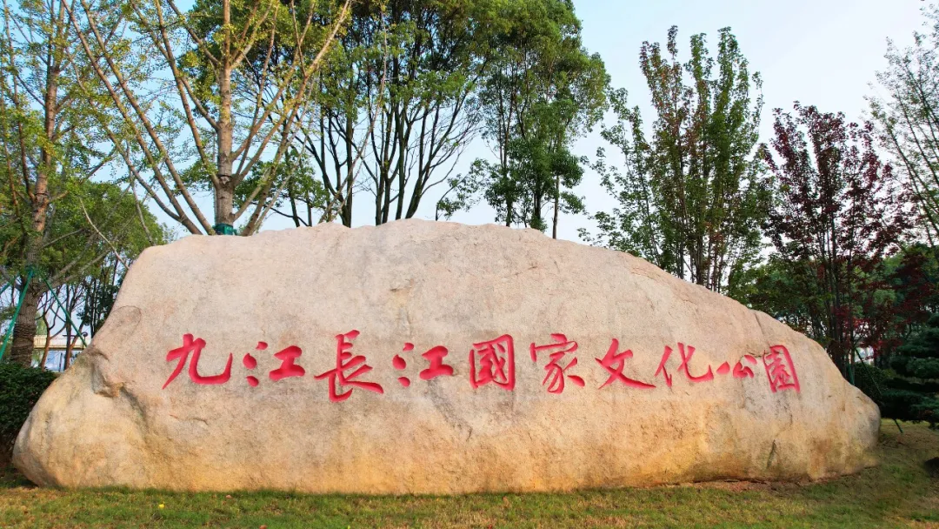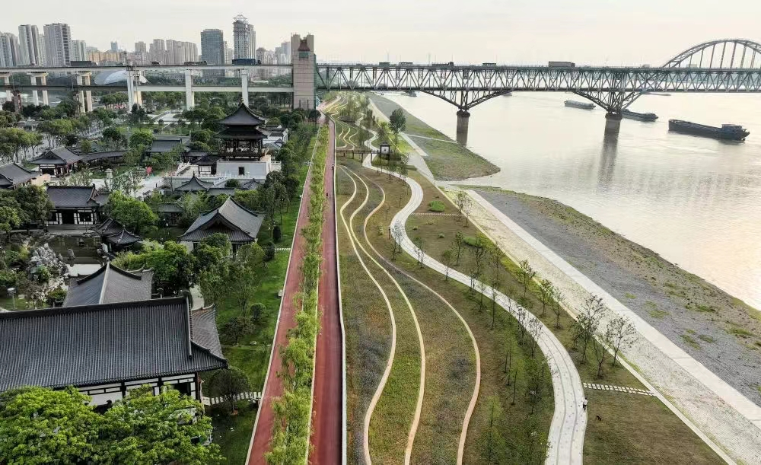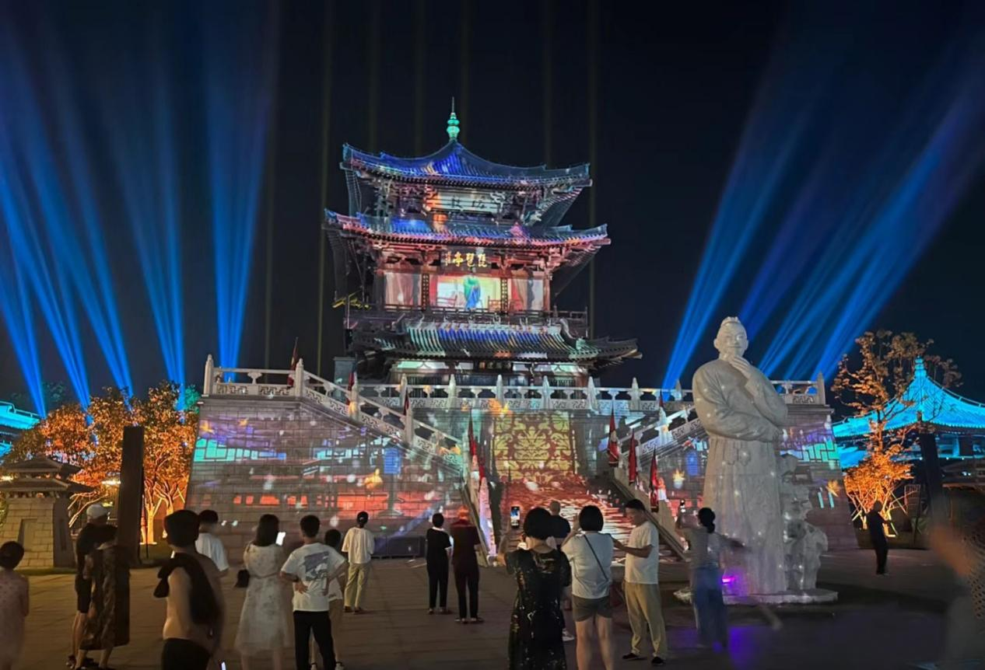
2.设计思路：九江长江国家文化公园以保护传承文化为核心，形成“两路三园，一带多节点”布局，包括贯通滨江路、堤顶绿道和江滩步道，提升琵琶亭景区、长江大桥广场、生态公园，升级改造镇水牛广场、锁江楼、浔阳楼、爱莲广场等，新增云中栈道、琵琶书屋等。
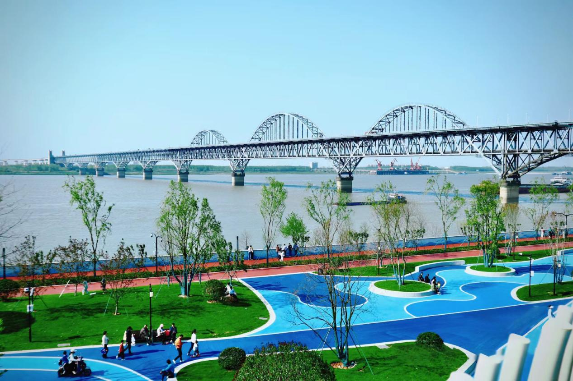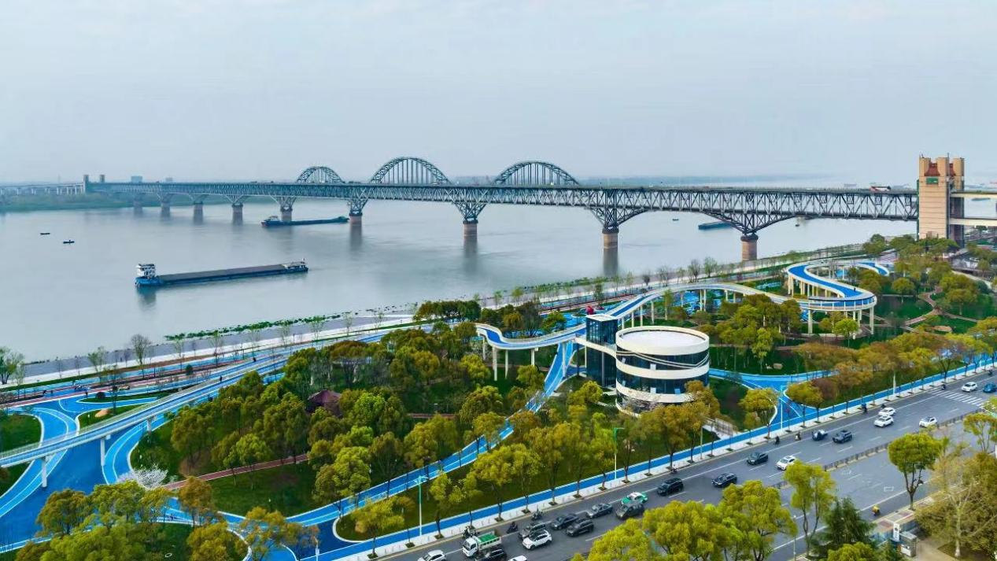
3.效果展示：九江长江国家文化公园遵循“共抓长江大保护、不搞长江大开发”的总体要求，实现了“看得见山、亲得近水、留得住乡愁”的市民愿望，展示出了九江盛景。

